附件
交通路线
酒店名称：吉林五洲花园大酒店
酒店地址：吉林省吉林市昌邑区解放北路666号
酒店联系电话：0432-62169999
酒店位置图：
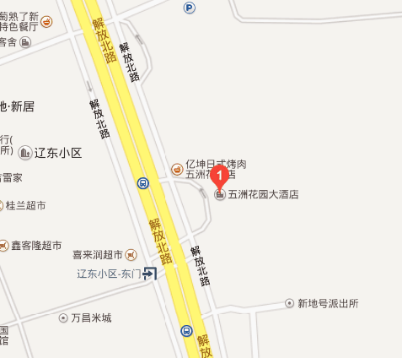

乘车路线：
（一）火车站至酒店
自吉林站步行1.1公里（约15分）即到酒店;
若直接乘出租车前往，费用约需6元。
（二）长春机场至酒店
1. 自长春龙嘉国际机场乘机场巴士（吉林方向）至吉林江城广场下车，换乘301路至欣昌小区下车即到。
2. 自长春机场步行5分钟至龙嘉火车站乘城际高铁前往吉林站。

